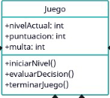
Objeto Juego, parte principal del juego, se compone de los objetos Jugador, Documentos, Reglas, y Nivel.

Al iniciar el juego, se construye con el valor del nivel en 1, la puntuacion en 0 (cero), y el valor multa en 0 (cero).

Va a recibir del objeto reglas, las reglas particulares de cada nivel, y con la funcion iniciarNivel(), las mostrara al jugador

Recibira del Objeto Jugador el resultado de tomarDecision().
Con la funcion evaluarDecision() modificara los valores puntucion, multa y nivelActual de ser necesario.

Evaluara con la funcion terminarJuego() el estado y en caso con cumplir con las condiciones, terminara el juego, con un mensaje mostrando el resultado final.

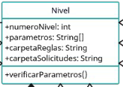
Objeto Nivel, la segunda mas importante entidad del juego, es una clase padre de los objetos “nivel1”, hasta “nivelFinal”.

Se compone del objeto Persona, y a su vez, compone al objeto Juego.

Tiene una relacion de agregacion con los objetos Documentos y Reglas.

Es el encargado de mantener los vectores con las solicitudes de las personas y las reglas de cada nivel, esto lo hara con las funciones agregarRegla() y agregarSolicitud().

Los vectores de solicitudes y de reglas se envian al objeto Juego, para que los utilice en la funcion iniciarNivel(). Junto con el valor numeroNivel, que verifica la igualdad con el valor nivelActual para avanzar en nivel en la partida.

Con la funcion verificarParametros() controlara que se alcanzen los requisitos para avanzar de nivel y comunicarselo al objeto juego, en su defecto envie el mensaje para terminar la partida.

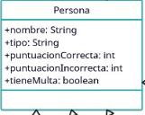
Objeto Persona, es la clase padre de los objetos Aldeano, RefugiadoPolittico, Diplomatico, y Revolucionario.

Tiene una relacion de compiosicion con el objeto Nivel, y contiene todos los parametros necesarios para controlar las diferencias entre cada tipo de Persona, es decir, puntuacionCorrecta, puntuacionIncorrecta y valor de multa, ademas controla el tipo de Persona que entrega con el valor string:tipo, y crea la variable nombre, que sera llenada con los valores entregados por el objeto Documentos en el vector carpetaSolicitudes.

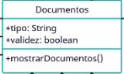
Objeto Documentos, compone al objeto Nivel, es el encargado de aleatoriamente generar los datos de cada personaje que presenta una solicitud, esto lo hace con la informacion almacenada en los archivos de texto, los cuales ocupara para completar (dependiendo del nivel) uno o mas de los diferentes formatos de documentos legales, a saber, Pasaporte, ID y Visa.
Una vez generado, se le enviara el personaje al objeto Nivel, en donde se almacenara en el vector carpetaSolicitudes.

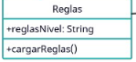
Objeto Reglas, compone al objeto Nivel, controla las diferentes reglas que aplican a cada nivel, y las envia a el objeto Nivel, donde se agrgaran al vector carpetaReglas.

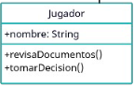
Objeto Jugador, tiene una relacion de agregacion con el objeto Nivel.
Es el encargado de recibir el nombre del jugador, y las interacciones de este con el Juego, a travez de las funciones revisarDocumentos(), con la cual recibe la solicitud de la Persona para pasar por la frontera, y con la funcion tomarDecision() informa al juego si lo deja pasar o no.

